

**العلوم الحياتية /الحادي عشر علمي**

**تكون السيال العصبي :**

**ينشأ السيال العصبي ( جهد الفعل) عند تعرض العصبون لمنبه ما ،و يساهم تركيب الغشاء البلازمي للعصبون** **ﻣﺴﺎﻫﻤﺔ ﻓﺎﻋﻠﺔ ﻓﻲ ﺗﻜﻮﻳﻦ اﻟﺴﻴﺎل اﻟﻌﺼﺒﻲ؛ إذ ﺗﻮﺟﺪ ﻗﻨﻮات ﻣﺘﺨﺼﺼﺔ ﻓﻴﻪ ﺗﺪﻋﻰ ﻗﻨﻮات اﻷﻳﻮﻧﺎت. ﺗﺨﺘﻠﻒ ﻗﻨﻮات اﻷﻳﻮﻧﺎت ﻓﻲ اﻟﻐﺸﺎء اﻟﺒﻼزﻣﻲ ﻟﻠﻌﺼﺒﻮن ﻓﻲ ﻣﺎ ﺑﻴﻨﻬﺎ ﻣﻦ ﺣﻴﺚ ﻃﺒﻴﻌﺔ اﻟﻌﻤﻞ؛**

1- ﻓﻤﻨﻬﺎ ﻣﺎ ﻳﺤﺘﺎج إﻟﻰ ﻣﻨﻈﻢ ﻟﻔﺘﺤﻬﺎ وإﻏﻼﻗﻬﺎ، ﻣﺜﻞ :

القنوات الحساسة للنواقل الكيميائية وﺍلقنوﺍﺕ ﺍالحساسة لفرق الجهد الكهربائي.

2- وﻣﻨﻬﺎ ﻣﺎ ﻻ ﻳﺤﺘﺎج إﻟﻰ ﻣﻨﻈﻢ ﻟﻔﺘﺤﻬﺎ وإﻏﻼﻗﻬﺎ، ﻣﺜﻞ ﻗﻨﻮﺍﺕ ﺍﻟﺘﺴﺮﺏ اﻟﺘﻲ ﺗﻔﺘﺢ وﺗﻐﻠﻖ ﺗﻠﻘﺎﺋﻴﺎ، واﻟﺘـﻲ ﻳﻮﺟﺪ ﻣﻨﻬﺎ أﻧﻮاع ﻋﺪة، ﻣﺜﻞ: ﻗﻨﻮات ﺗﺴﺮب أﻳﻮﻧﺎت اﻟﺼﻮدﻳﻮم+Na، وﻗﻨﻮات ﺗﺴﺮب أﻳﻮﻧﺎت اﻟﺒﻮﺗﺎﺳﻴﻮم +K .

3- مضخة الصوديوم والبوتاسيوم ( Na+ - k+)

* ﺗﺘﻄﻠّﺐ ﻣﻌﺮﻓﺔ آﻟﻴﺔ ﺗﻜﻮﻳﻦ اﻟﺴﻴﺎل اﻟﻌﺼﺒﻲ ﺗﻌّﺮف ﺣﺎﻟﺔ اﻟﻌﺼﺒﻮن ﻗﺒﻞ وﺻﻮل ﻣﻨﺒﻪ ﻣﻨﺎﺳﺐ وﺑﻌﺪ وﺻﻮﻟﻪ .

حالة العصبون قبل وصول منبه مناسب ( مرحلة الراحة) أي وضع الإستقطاب :

1- ﺗﺘﺮﻛـﺰ أﻳﻮﻧــﺎت اﻟــﺼﻮدﻳﻮم ( +Na ) ﻓــﻲ اﻟـﺴﺎﺋﻞ ﺑــﻴﻦ اﻟﺨﻠــﻮي، ﻓــﻲ ﺣـﻴﻦ ﺗﺘﺮﻛــﺰ أﻳﻮﻧــﺎت اﻟﺒﻮﺗﺎﺳــﻴﻮم( +K) داﺧﻞ اﻟﻌﺼﺒﻮن ﻓﻲ اﻟﺴﻴﺘﻮﺳﻮل ( اﻟﺴﺎﺋﻞ داﺧﻞ اﻟﺨﻼﻳﺎ ) .

2- إذا ﻟﻢ ﻳﻜﻦ اﻟﻌﺼﺒﻮن ﻣﻌﺮﺿﺎً ﻟﻤﻨﺒﻪ ﻣﻨﺎﺳﺐ، ﻓﺈﻧﻪ ﻳﻜﻮن ﻓﻲ ﻣﺮﺣﻠﺔ اﻟﺮاﺣﺔ .

3- ﻳﻨﺸﺄ ﻓﻲ ﻫﺬﻩ اﻟﻤﺮﺣﻠﺔ ﺟﻬﺪ ﻳﺴﻤﻰ ﺟﻬﺪ ﺍﻟﺮﺍﺣﺔ .

**الشكل التالي يبين العصبون من الداخل والخارج في أثناء مرحلة الراحة :

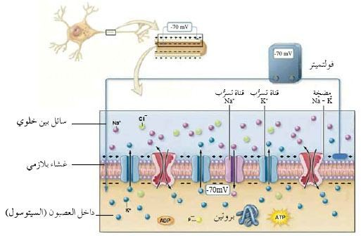

نلاحظ من الشكل السابق :

1- ﻓﻲ أﺛﻨﺎء ﻣﺮﺣﻠﺔ اﻟﺮاﺣﺔ ﻳﻜﻮن ﺗﺮﻛﻴﺰ اﻟﺸﺤﻨﺎت اﻟﻤﻮﺟﺒﺔ ﻣﺮﺗﻔﻌﺎً ﻋﻠﻰ اﻟﺴﻄــﺢ اﻟﺨﺎرﺟــﻲ ﻟــﻐﺸﺎءاﻟﻌﺼﺒﻮن، ﻓﻲ ﺣﻴﻦ ﻳﻜﻮن ﺗﺮﻛﻴﺰ اﻟﺸﺤﻨﺎت اﻟﺴﺎﻟﺒﺔ ﻣﺮﺗﻔﻌﺎً ﻋﻠﻰ ﺳﻄﺤﻪ اﻟﺪاﺧﻠﻲ( ﻣﻦ ﺟﻬﺔ اﻟﺴﻴﺘﻮﺳﻮل) .

2-ﻳﻘﺎس ﻓﺮق ﺟﻬﺪ ﻏﺸﺎء اﻟﻌﺼﺒﻮن ﺑﺠﻬﺎز ﻓﻮﻟﺘﻤﻴﺘﺮ ﺣﺴﺎس، وﺗﻜﻮن وﺣﺪة ﻗﻴﺎﺳﻪ ﻣﻠﻲ ﻓﻮﻟﺖ ( mV)

3- ﻳﺰداد ﻓـﺮق اﻟﺠﻬـﺪ ﺑﺰﻳـﺎدة اﻟﻔـﺮق ﺑـﻴﻦ اﻟـﺸﺤﻨﺎت داﺧـﻞ اﻟﻌـﺼﺒﻮن وﺧﺎرﺟـﻪ، وﺗﺒﻠـﻎ ﻗﻴﻤﺘـﻪ ﻓـﻲ ﻛﺜير من اﻟﺨﻼﻳـﺎ الحيوانية (-70 ملي فولت) ويطلق عليه اسم جهد الراحة ، وتشيرالإشارة السالبة إلى أن داخل الخلية سالب مقارنة بخارجها .

** العوامل التي تؤدي إلى تكون جهد الراحة ( داخل العصبون سالب )

1- احتواء الغشاء البلازمي على قنوات تسرب أيونات تسمح بنفاذ أيونات البوتاسيوم K+ إلى خارج

العصبون وايونات الصوديوم Na+ إلى داخله .( وﻷن ﻋﺪد ﻗﻨﻮات ﺗﺴﺮب أﻳﻮﻧﺎت اﻟﺒﻮﺗﺎﺳﻴﻮم

(K+ ) ﻳﺰﻳﺪ ﻋﻠﻰ ﻋﺪد ﻗﻨﻮات ﺗﺴﺮب أﻳﻮﻧﺎت الصوديوم Na+ فإن الشحنات النوجبة تتراكم

خارج العصبون )

2- عدم قدرة الأيونات السالبة المرتبطة بجزيئات كبيرة مثل البروتينات من الخروج

إلى خارج العصبون .

3-وجود مضخات الصوديوم بوتاسيوم ( كل مضخة تنقل 3 ايونات صوديوم خارج العصبون

و2 ايون بوتاسيوم داخل العصبون بالنقل النشط .

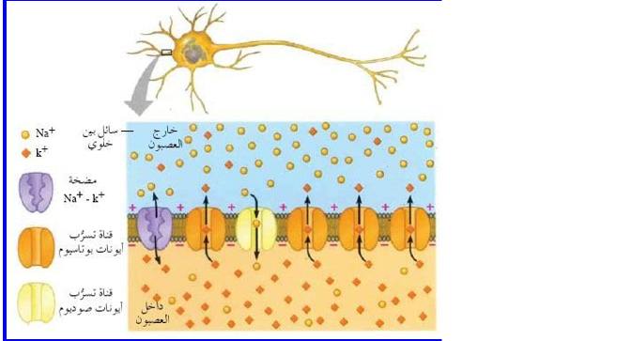

إﻟﻰ ﺧ

* ﻳﺒﻘــﻰ اﻟﻌــﺼﺒﻮن ﻓــﻲ ﻣﺮﺣﻠــﺔ اﻟﺮاﺣــﺔ إﻟــﻰ أن ﻳــﺼﻞ إﻟﻴــﻪ ﻣﻨﺒــﻪ ﻣﻨﺎﺳــﺐ ﻳﺤــﺪث ﺗﻐﻴــﺮاً ﺳــﺮﻳﻌﺎً ﻓــﻲ ﻧﻔﺎذﻳــﺔ ﻏــﺸﺎﺋﻪ اﻟﺒﻼزﻣــﻲ، وﻫــﻮ ﻣــﺎ ﻳــﺆدي إﻟــﻰ وﺻــﻮل ﻣﻘــﺪار ﻓــﺮق ﺟﻬــﺪ اﻟﻐــﺸﺎء ﻣــﺴﺘﻮى ﻣﻌﻴﻨــﺎً ﻳﻄﻠــﻖ ﻋﻠﻴــﻪ اﺳــﻢ ﻋﺘﺒ ـﺔ ﺍﻟﺘﻨﺒﻴﻪ .

* ﻳﻜﻮن ﻣﺴﺘﻮى اﻟﻌﺘﺒﺔ ﻓﻲ ﺑﻌﺾ اﻟﻌﺼﺒﻮﻧﺎت ( - ٥٥ ) ﻣﻠﻲ ﻓﻮﻟﺖ .

* إذا ﻟﻢ ﻳﺤﺪث اﻟﻤﻨﺒﻪ ﺗﻐﻴﺮاً ﻓﻲ ﺟﻬﺪ اﻟﻐﺸﺎء اﻟﺒﻼزﻣﻲ ﻟﻴﺼﻞ ﻣﺴﺘﻮى اﻟﻌﺘﺒﺔ ﻳﺒﻘﻰ اﻟﻌﺼﺒﻮن ﻓﻲ

ﻣﺮﺣﻠﺔ اﻟﺮاﺣﺔ .

**ب-حالة العصبون بعد وصول منبه مناسب**

**\*\* ازالة الاستقطاب**

**1- ﻳﺆدي ﺗﻨﺒﻴﻪ اﻟﻌﺼﺒﻮن ﺑﻤﻨﺒﻪ ﻳﺼﻞ ﺑﺠﻬﺪ اﻟﻐﺸﺎء إﻟﻰ ﻣﺴﺘﻮى اﻟﻌﺘﺒﺔ أو ﻳﺰﻳﺪ ﻋﻠﻴـﻪ إﻟـﻰ ﻓـﺘﺢ ﻗﻨﻮﺍﺕ**

**ﺃﻳﻮﻧﺎﺕ ﺍﻟﺼﻮﺩﻳﻮﻡ الحساسة ﻟﻔﺮﻕ ﺍلجهد ﺍﻟﻜﻬﺮﺑﺎﺋﻲ .**

**٢- ﻓﺘﻨـﺪﻓﻊ أﻳﻮﻧــﺎت اﻟـﺼﻮدﻳﻮم Na+ اﻟﻤﻮﺟــﻮدة ﻓـﻲ اﻟــﺴﺎﺋﻞ ﺑـﻴﻦ اﻟﺨﻠــﻮي إﻟـﻰ داﺧــﻞ اﻟﻌـﺼﺒﻮن**

**ﻣــﺴﺒﺒﺔ ﺗــﺮاﻛم اﻟﺸﺤﻨﺎت اﻟﻤﻮﺟﺒﺔ، وﻫﻮ ﻣﺎ ﻳﺆدي إﻟﻰ ﺇﺯﺍﻟﺔ ﺍﻻﺳﺘﻘﻄﺎﺏ.( فرق جهد صفر )**

**٣- ﺗــﺴﺘﻤﺮ أﻳﻮﻧــﺎت اﻟــﺼﻮدﻳﻮم + Na ﻓــﻲ اﻟــﺪﺧﻮل إﻟــﻰ داﺧــﻞ اﻟﻌــﺼﺒﻮن، ﻓﺘﺰﻳــﺪ اﻟــﺸﺤﻨﺎت**

**اﻟﻤﻮﺟﺒــﺔ داﺧــﻞ اﻟﻌﺼﺒﻮن، ﻟﻴﺼﻞ ﻓﺮق اﻟﺠﻬﺪ إﻟﻰ ( +35) ﻣﻠﻲ ﻓﻮﻟﺖ ﺗﻘﺮﻳﺒﺎً ﻣﺪة ﻗﺼﻴﺮة،**

**(انعكاس الاستقطاب ) وﻳﺆدي ﻫـﺬا اﻟﺘﻐﻴـﺮ ﻓـﻲ اﻟﺠﻬـﺪ إﻟـﻰﻏﻠﻖ ﻗﻨﻮات اﻟﺼﻮدﻳﻮم اﻟﺤﺴﺎﺳﺔ ﻟﻔﺮق اﻟﺠﻬﺪ اﻟﻜﻬﺮبائي.**

\*\***اعادة الاستقطاب**

**١- ﺗﺒﺪأ ﻫـﺬﻩ اﻟﻌﻤﻠﻴـﺔ ﺑﻔـﺘﺢ ﻗﻨﻮﺍﺕ ﺃﻳﻮﻧﺎﺕ ﺍﻟﺒﻮﺗﺎﺳﻴﻮﻡ الحساسة ﻟﻔﺮﻕ الجهد ﺍﻟﻜﻬﺮﺑﺎﺋﻲ، ﻓﺘﺘﺪﻓﻖ أﻳﻮﻧﺎت اﻟﺒﻮﺗﺎﺳﻴﻮم( +K) إﻟﻰ ﺧﺎرج اﻟﻌﺼﺒﻮن .**

**٢- ﻳــﺴﺘﻤﺮ ﻓــﺘﺢ ﻗﻨــﻮات أﻳﻮﻧــﺎت اﻟﺒﻮﺗﺎﺳــﻴﻮم اﻟﺤــﺴﺎﺳﺔ ﻟﻔــﺮق اﻟﺠﻬــﺪ اﻟﻜﻬﺮﺑــﺎﺋﻲ ﻣــﺴﺒﺒﺎً تدفق اﻟﻤﺰﻳــﺪ ﻣــﻦ أﻳﻮﻧــﺎت اﻟﺒﻮﺗﺎﺳـﻴﻮم إﻟـﻰ ﺧــﺎرج اﻟﻌـﺼﺒﻮن، ﻓﺘﺤـﺪث ﺯﻳـﺎﺩﺓ ﺍﺳـﺘﻘﻄﺎﺏ، وﻳـﺼﻞ ﻓــﺮق اﻟﺠﻬـﺪ إﻟـﻰ ( -90) ﻣﻠــﻲﻓﻮﻟﺖ ﺗﻘﺮﻳﺒﺎ، وﺣـﻴﻦ ﻳـﺼﻞ ﻓـﺮق اﻟﺠﻬـﺪ إﻟـﻰ ﻫـﺬا اﻟﻤـﺴﺘﻮى ﺗـﺴﻤﻰ ﻫـﺬﻩ اﻟﻔﺘـﺮة فترة**

**الجموح، وﻓﻴﻬـﺎ ﻻﻳﺴﺘﺠﻴﺐ اﻟﻌﺼﺒﻮن ﻟﻤﻨﺒﻪ آﺧﺮ .**

**٣- ﺗﻐﻠﻖ ﻗﻨﻮات اﻟﺒﻮﺗﺎﺳﻴﻮم اﻟﺤﺴﺎﺳﺔ ﻟﻔﺮق اﻟﺠﻬﺪ اﻟﻜﻬﺮﺑﺎﺋﻲ، ﻓﺘﺼﺒﺢ ﻛﻞ ﻣﻦ ﻗﻨﻮات اﻟـﺼﻮدﻳﻮم وﻗﻨـﻮات أﻳﻮﻧـﺎت اﻟﺒﻮﺗﺎﺳﻴﻮم اﻟﺤﺴﺎﺳﺔ ﻟﻔﺮق اﻟﺠﻬﺪ اﻟﻜﻬﺮﺑﺎﺋﻲ ﻣﻐﻠﻘﺔ ﺗﻤﺎﻣﺄ .**

**\*\*وﻟﻜﻲ ﻳﻌﻮد اﻟﻌﺼﺒﻮن إﻟﻰ مرحلة الراحة ، تنشط مضخة ايونات الصوديوم -البوتاسيوم ، لتتركز ايونات الصوديوم خارج العصبون وايونات البوتاسيوم داخله . وتساهم قنوات تسرب ايونات كل من الصوديوم واﻟﺒﻮﺗﺎﺳــﻴﻮم ﻓــﻲ إﻋــﺎدة ﺗﻜــﻮن ﺟﻬــﺪ اﻟﺮاﺣــﺔ، وﻳــﺼﻞ ﻓــﺮق اﻟﺠﻬــد الى (-70)مليﻓﻮﻟﺖ ﺗﻘﺮﻳﺒﺎً .**

**الشكل المجاور يبين المراحل التي يمر بها العصبون قبل وصول منبه مناسب وبعد وصوله :**

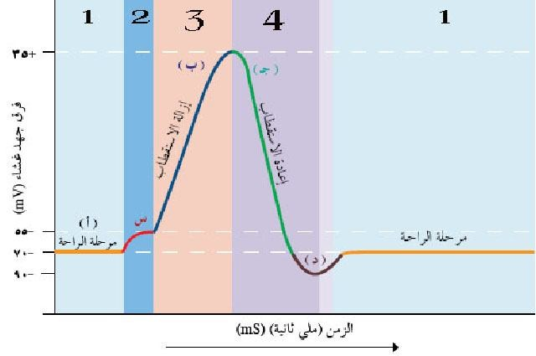

معلمة المادة : سحر سلكاوي